Afinador de Violão
Crie um aplicativo node.js para afinar violão
Criar um aplicativo completo de afinador de violão envolveria um projeto mais extenso e complexo, mas posso fornecer uma base simples usando Node.js que simula o afinador, indicando se a nota tocada está "afinada" ou "desafinada". Neste exemplo, usarei as notas padrão das cordas do violão (E2, A2, D3, G3, B3 e E4) e compararei as frequências com as frequências padrão.

Seção 1 – EJS e criação de projeto

Nesta seção nós vamos começar o nosso primeiro projeto prático, que é a nosso aplicativo Afinador de Violão. Primeiro Inicie o terminal (Ctrl + Alt + T), depois as seguintes ações:
1. Entre no diretório raiz do usuário Linux;
2. Crie uma pasta para o projeto (afinador);
3. Entre nesta pasta do projeto;
4. Inicie o projeto node, com o arquivo package.json, o comando npm init;

$ cd $ mkdir afinador
$ cd afinador
$ npm init

OK … Foi criado o arquivo package.json
About to write to /home/antonio/afinador/package.json:

{
"name": "afinador",
"version": "1.0.0",
"main": "index.js",
"scripts": {
"test": "echo \"Error: no test specified\" && exit 1"
},
"author": "Antonio Almeida",
"license": "ISC",
"description": ""
}

Is this OK? (yes)

Seção 2 – Criação do arquivo entry point (index.js)

Assim criamos o nosso projeto, agora vamos acionar nosso editor de código para criar, o aqrquivo principal desse projeto, o nosso arquivo entry point que é o index.js, conforme consta no package.json.

$ cd
$ cd afinador
$ mousepad index.js

→| Crie uma extrutura básica para importar o módulo express, criar uma copia do express dentro da variável app e atrvés desta varivel app podemos criar rota, rodar a aplicação e tudo mais.

Por hora vamos criar uma rota de teste que vai ser a rota principal da aplicação app.get(”/”,(req, res) => {( … )});, vamos colocar em qual porta iremos rodar a aplicação.

Digite as seguintes linhas:cd views
const express = require("express");
const app = express();

app.get("/", (req,res) =>{
res.send("Bem vindo ao nosso site!");
});

app.listen(8080,() => {
console.log("App rodando!");
});
→| Save o arquivo e feche o editor de código…

Agora vamos colocar nossa aplicação para rodar com o nodemon, outra tecnologia que vimos no módulo de fundamentos do express, que permite nossa app reiniciar automaticamente, então:
$ cd
$ cd afinador
$ nodemon index.js
[nodemon] 3.0.1
[nodemon] to restart at any time, enter `rs`
[nodemon] watching path(s): *.*
[nodemon] watching extensions: js,mjs,cjs,json
[nodemon] starting `node index.js`
App rodando!
Acione seu navegador para:
localhost:8080
Bem vindo ao nosso site!
→| Na faixa azul está a resposta do navegador

Seção 3 – Como instalar o EJS junto com o Express

Nós vamos utilizar duas tecnologias: O Express, o EJS, ou seja, uma tecnologia Embended JavaScript templating para exibir HTML. O EJS e o sujeito que vai desenhar para a gente os arquivos HTML, ou seja, renderizar, desenhar na tela, desenhar no navegador, exibir para o usuário na tela.

Essa é a função do EJS, renderizar o HTML no Node, para isso, dentre muitas outras bibliotecas que existem o EJS é uma das melhores, porque é simples e tem todas as funcionalidades que a gente precisa.

O EJS é muito mais do que isso, além de desenhar o HTML ele ainda permite que o nosso HTML ganhe superpoderes, porque quando você utiliza o EJS você consegue utilizar código JavaScript dentro do HTML, tipo, você pode exibir uma variável JavaScript dentro de um HTML. Fazendo um IF dentro de um HTML.

Exemplo:
<% if (user) { %>
<h2><%= user.name %></h2>
<% }%>

Acione o terminal (Ctrl + Alt + T), e vamos começar instalando o express:
$ cd
$ cd afinador
$ npm install express --save
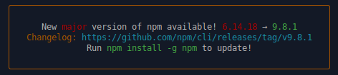

Seção 4 – Agora vamos criar nossos HTML estáticos, ou seja, os arquivos com extensão .ejs que ficaram na pasta views:

$ cd
$ cd afinador $ mkdir views
$ cd views
$ mousepad index.ejs

→| Digite as seguintes linhas:
<body>
<h1>Guia Perguntas!</h1>
<hr>
<h2>Lista de Perguntas</h2>
<div>
<p><button id = "e">e</button></p>
<p><button id = "B">b</button></p>
<p><button id = "G">g</button></p>
<p><button id = "D">d</button></p>
<p><button id = "A">a</button></p>
<p><button id = "E">E</button></p>
</div>
</body>
</html>
→| Save o arquivo e feche o editor de código…

Seção 5 – Agora vamos criar partes do arquivo principal HTML, ou seja, partes o partials com extensão .ejs, header, navbar e footer; que ficaram na pasta partials:

Para o Cabeçalho, header.ejs:
$ cd
$ cd afinador/views
$ mkdir partials
$ cd partials
$ mousepad header.ejs

→| Para o Cabeçalho - Recorte o cabeçalho do index.ejs e cole aabaixo:
<!DOCTYPE html>
<html dir="ltr" lang="pt-BR">
<head>
<meta charset="utf-8">
<meta name="viewport" content="width=device-width, initial-scale=1.0">
<meta http-equiv="X-UA-Compatible" content="ie=edge">
<title>Afinador de Violão</title>
</head>
→| Save o arquivo e feche o editor de código…

→| Para a Navegação, navbar.ejs:
$ cd
$ cd afinador/views/partials
$ mousepad navbar.ejs

→| Copie e cole o código abaixo:
<nav class=”navbar navbar-light bg-primary”>
<a href=”/” class=”navbar-blend”>
<img src=”/img/guia.png”>
</a>
</nav>
→| Save o arquivo e feche o editor de código…

→| Para o Rodapé, footer.ejs:
$ cd
$ cd afinador/views/partials
$ mousepad footer.ejs

→| Copie e cole o código abaixo:
<script src="https://code.jquery.com/jquery-3.3.1.slim.min.js"
integrity="sha384-q8i/X+965DzO0rT7abK41JStQIAqVgRVzpbzo5smXKp4YfRvH+8abtTE1Pi6jizo"
crossorigin="anonymous"></script>

<script src="https://cdnjs.cloudflare.com/ajax/libs/popper.js/1.14.3/umd/popper.min.js"
integrity="sha384-ZMP7rVo3mIykV+2+9J3UJ46jBk0WLaUAdn689aCwoqbBJiSnjAK/l8WvCWPIPm49"
crossorigin="anonymous"></script>
<script src="/js/bootstrap.min.js></script>
</html>
→| Save o arquivo e feche o editor de código…

Seção 6 – Vamos retornar ao nosso HTML, para incluir as chamdas das parte com extensão .ejs, quias sejam: header, navbar e footer:

$ cd
$ cd afinador/views
$ mousepad index.ejs

→| Para efetivar inclusões, elas ficaram conforme mostra cada faixa amarela:
<%- include ("partials/header.ejs"); %>
<body>
<%- include ("partials/navbar.ejs"); %>
<h1>Guia Perguntas!</h1>
<hr>
<h2>Lista de Perguntas</h2>
<div>
<p><button id = "e">e</button></p>
<p><button id = "B">b</button></p>
<p><button id = "G">g</button></p>
<p><button id = "D">d</button></p>
<p><button id = "A">a</button></p>
<p><button id = "E">E</button></p>
</div>
</body>
<%- include ("partials/footer.ejs"); %>
</html>
→| Save o arquivo e feche o editor de código…

→| Rode o App (Ctrl + Alt + T)...
$ cd
$ cd afinador
$ nodemon index.js
App rodando!
→| Acione seu navegador neste endereço:
localhost:8080
Resultado:

Seção 7 – Agora vamos criar uma pasta public, para abrigar as pastas, css, jsp e img. Para abrigar os respectivos arquivos:
de estilos com extensão .css, scripts java com extensão .js e de imagens com extensão .png:

$ cd
$ cd afinador $ mkdir public
$ cd public
$ mkdir css
$ mkdir jsp
$ mkdir img

→| Confira com o comando:
$ ls -l
antonio@aquarius01:~/afinador/public$ ls -l
total 12
drwxrwxr-x 2 antonio antonio 4096 ago 1 17:50 css
drwxrwxr-x 2 antonio antonio 4096 ago 1 17:51 img
drwxrwxr-x 2 antonio antonio 4096 ago 1 17:51 jsp

Seção 8 – Agora vamos entrar em cada uma das pastas localizas em public, e acionar o editor de código para criar os arquivos css e jsp, depois carregar uma nodejs.png para pasta img.

Etapa 1 - Para a pasta css, arquivo afina.css:
$ cd
$ cd /afinador/public/css
$ mousepad afina.css

→| Para a folha de estilo em cascata afina.css, cole o seguinte conteúdo:
<style type="text/css" media="all">
/*
Theme Name: Antonio Almeida
Theme URI: http://www.fonodetian.com/
Description:
Version: 1.0
Author: Antonio Almeida
Author URI: http://www.almhpg.com/
*/

/*
verde fundo #20b2aa
verde | menu #76c0bd
verde submenu #1a7c78
verde blockq #ebf5f5
*/

*, html, body {margin: 0; padding: 0;}

body {background: #4682b4; font: 12px/150% Verdana,Tahoma,sans-serif;}

a:link, a:visited {color: #037570; text-decoration: none;}
a:hover, a:active {color: #037570; text-decoration: underline;}

p {font: 22px/120% normal Arial,sans-serif; margin: 2px;}

h1 {font: 37px/120% normal Arial,sans-serif; margin: 15px;}

h2 {font: 30px/120% normal Arial,sans-serif;}

h3

h4

h5 {font-size: 18px; font-weight: normal; line-height: 120%; margin-bottom: 10px;}

h6 {font-size: 12px; color: #666; margin-bottom: 20px;}

hr {background: #999; color: #999; height: 1px; border: none; text-align: center;}

/* ***** Palco ***** */
/* palco.css - Desenvolvido por Antonio Almeida */

*{
margin: 0;
padding: 0;
}
img,
picture,
video,
embed{
max-width: 100%;
}
.bordaInterna{
background-color: #9acd32;
padding: 10px;
-webkit-border-radius: 8px;
-moz-border-radius: 8px;
-khtml-border-radius: 8px;
border-radius: 8px;
-webkit-box-shadow: 1px 1px 2px #999;
-box-box-shadow: 1px 1px 2px #999;
-khtml-box-shadow: 1px 1px 2px #999;
box-shadow: 1px 1px 2px #999;
clear: both;
}
.ticien{
text-align: center;
font-size: 35px;
padding: 12px;
background-color: rgb(31, 31, 31);
border: none;
color: white;
}
.tical{
text-align: center;
font-size: 35px;
padding: 12px;
background-color: rgb(31, 31, 31);
border: none;
color: white;
}
.quadMobil{
max-width: 900px;
min-width: 540px;
background: #4682b4;
padding: 20px;
}
.quadTexto01{
max-width: 200px;
background: #4682b4;
padding: 20px;
}
.quadTexto02{
max-width: 200px;
background: #4682b4;
padding: 20px;
}
.quadTexto03{
max-width: 200px;
background: #4682b4;
padding: 20px;
}
.quadTexto04{
max-width: 200px;
background: #4682b4;
padding: 20px;
}
.quadTopo{
border-top:4px solid #ddd;
border-bottom:4px solid #ddd;
background:#125103;
font-size: 18px;
color: #fff;
}
.quadTitulo{
background: #ffd700;
padding-top: 2px;
padding-bottom: 2px;
font-size: 18px;
color: #000;
}
.quadCorpo{
background: #fff;
padding: 20px;
font-size: 12px;
line-height: 28px;
color: #5E0F50;
}
.quadBase{
padding: 10px;
background: #ffd700;
}

/* ***** Menu do responsivo ouro ***** */
.menu{
background: #ffd700;
font-size:20px;
color:#000;
padding:20px 0;
text-align:center;
width:100%;
display:block;
clear:both;
}
.menu ul{
margin:0;
padding:0;
list-style:none;
}
.menu a{
color:#000;
text-decoration:none;
font-weight:700;
}
.menu ul li{
display:inline-block;
}
.menu ul li a{
display:block;
color:#000;
padding:5px;
}
a:link {color:#000}
a:visited {color:#000}
a:hover {color:#000}

/* ***** Calcien ***** */
*{
margin: 0;
padding: 0;
}
body {
background: #4682b4;
}
.btnTop{
color: white;
background-color: #6f6f6f;
font-size: 42px;
width: 92px;
height: 88px;
}
.btnNum {
color: white;
background-color: black;
font-size: 42px;
width: 92px;
height: 88px;
}
.btnMath {
color: white;
background-color: #ff4561;
font-size: 42px;
width: 92px;
height: 88px;
}
.btnOpps {
color: white;
background-color: #ff9933;
font-size: 42px;
width: 92px;
height: 88px;
}

/* ***** Calculadora ***** */
*{
margin: 0;
padding: 0;
}
.calculator{
width: 450px;
background-color: rgba(0, 0, 0, 0.8);
border-radius: 12px;
padding: 12px;
}
.botao{
width: 50px;
height: 50px;
font-size: 25px;
cursor: pointer;
margin: 3px;
background-color: rgb(31, 31, 31);
border: none;
color: white;
}
.botao:hover{
background-color: black;
}
#display{
width: 445px;
height: 45px;
background-color: #a9e2f3;
font-size: 42px;
cursor: pointer;
margin-bottom: 12px;
text-align: right;
padding: 5px;
}

/* ***** Formulario ***** */
form {
font-family: Verdana,Tahoma,sans-serif;
font-size: 15px;
background-color: #5dade2;
max-width: 460px;
border-color: #000;
padding: 20px;
-moz-border-radius: 12px; /* Para Firefox */
-webkit-border-radius: 12px; /*Para Safari e Chrome */
border-radius: 12px; /* Para Opera 10.5+*/
}
h1 {
margin-bottom: 20px;
margin-left: 20px;
color: #FFF;
text-shadow: 5px 5px 5px black;
}
input, textarea {
width: 200px;
padding: 10px;
color: black;
margin-left: 20px;
margin-top: 10px;
-webkit-border-radius: 5px;
-moz-border-radius: 5px;
border: 1px solid;
}
input:hover, textarea:hover, input:focus, textarea:focus {
border-color: #000066;
box-shadow: 5px 0px 9px #FFFF00;
background-color: #66FFFF;
color: black;
font-weight: bold;
}
textarea {
width: 400px;
height: 120px;
line-height: 20px;
max-width: 400px;
}
form label {
margin-left: 20px;
color: #FFFFFF;
font-weight: bold;
}
/* ***** Botões ***** */
.zbenviar{
font-size: 18px;
color: #000;
border: 5px solid #069;
background-color: rgb(159,226,191);
border-color: #000;
padding: 9px;
-moz-border-radius: 8px; /* Para Firefox */
-webkit-border-radius: 8px; /*Para Safari e Chrome */
border-radius: 8px; /* Para Opera 10.5+*/
}
.zbapagar{
font-size: 18px;
color: #000;
border: 5px solid #069;
background-color: rgb(255,127,80);
border-color: #000;
padding: 9px;
-moz-border-radius: 8px; /* Para Firefox */
-webkit-border-radius: 8px; /*Para Safari e Chrome */
border-radius: 8px; /* Para Opera 10.5+*/
}
.zbvoltar{
font-size: 18px;
color: rgb(025,025,112);
border: 5px solid #069;
background-color: #DAF6D1;
border-color: #81DAF5;
padding: 9px;
-moz-border-radius: 8px; /* Para Firefox */
-webkit-border-radius: 8px; /*Para Safari e Chrome */
border-radius: 8px; /* Para Opera 10.5+*/
}
.zbjogar{
font-size: 19px;
color: rgb(025,025,112);
border: 5px solid #069;
background-color: #DAF6D1;
border-color: #81DAF5;
padding: 9px;
-moz-border-radius: 8px; /* Para Firefox */
-webkit-border-radius: 8px; /*Para Safari e Chrome */
border-radius: 8px; /* Para Opera 10.5+*/
}
.zbresultado{
font-size: 30px;
color: rgb(025,025,112);
border: 5px solid #069;
background-color: #fff;
border-color: #81DAF5;
padding: 10px;
-moz-border-radius: 8px; /* Para Firefox */
-webkit-border-radius: 8px; /*Para Safari e Chrome */
border-radius: 8px; /* Para Opera 10.5+*/
}

</style>
→| Save o arquivo e feche o editor de código…

Etapa 2 - Para a pasta jsp, arquivo afina.js:
$ cd
$ cd /afinador/public/css
$ mousepad afina.css

→| Para o javascript arquivo, afina.js, cole o seguinte conteúdo:
const e = document.getElementById('e');
const b = document.getElementById('b');
const g = document.getElementById('g');
const d = document.getElementById('d');
const a = document.getElementById('a');
const E = document.getElementById('E');

const cordae = new Audio('./audio/e.mp3');
const cordab = new Audio('./audio/b.mp3');
const cordag = new Audio('./audio/g.mp3');
const cordad = new Audio('./audio/d.mp3');
const cordaa = new Audio('./audio/a.mp3');
const cordaE = new Audio('./audio/E.mp3');

let cont = [];

e.addEventListner('click',()=>{
cont.push('1');
cordae.play();
if(cont.lenght == 2){
cordae.pause();
cont = [];
}
})

b.addEventListner('click',()=>{
cont.push('1');
cordab.play();
if(cont.lenght == 2){
cordab.pause();
cont = [];
}
})

g.addEventListner('click',()=>{
cont.push('1');
cordad.play();
if(cont.lenght == 2){
cordad.pause();
cont = [];
}
})

d.addEventListner('click',()=>{
cont.push('1');
cordae.play();
if(cont.lenght == 2){
cordae.pause();
cont = [];
}
})

a.addEventListner('click',()=>{
cont.push('1');
cordaa.play();
if(cont.lenght == 2){
cordaa.pause();
cont = [];
}
})

E.addEventListner('click',()=>{
cont.push('1');
cordaE.play();
if(cont.lenght == 2){
cordaE.pause();
cont = [];
}
})

let cont = [];

e.addEventListner('click',()=>{
cont.push('1');
cordae.play();
if(cont.lenght == 2){
cordae.pause();
cont = [];
}
})

b.addEventListner('click',()=>{
cont.push('1');
cordab.play();
if(cont.lenght == 2){
cordab.pause();
cont = [];
}
})

g.addEventListner('click',()=>{
cont.push('1');
cordad.play();
if(cont.lenght == 2){
cordad.pause();
cont = [];
}
})

d.addEventListner('click',()=>{
cont.push('1');
cordae.play();
if(cont.lenght == 2){
cordae.pause();
cont = [];
}
})

a.addEventListner('click',()=>{
cont.push('1');
cordaa.play();
if(cont.lenght == 2){
cordaa.pause();
cont = [];
}
})

E.addEventListner('click',()=>{
cont.push('1');
cordaE.play();
if(cont.lenght == 2){
cordaE.pause();
cont = [];
}
})
→| Save o arquivo e feche o editor de código…

Etapa 3 - Entre na pasta img, copie e carregue para esta pasta arquivo de imagem nodejs.png:

→| Rode o App (Ctrl + Alt + T)...
$ cd
$ cd afinador
$ nodemon index.js
App rodando!
→| Acione seu navegador neste endereço:
localhost:8080
Resultado:

ZZZZZZZZZZZZZZZZZZZZZZZZZZZZZZZZZZZZZZZZZZZZZZZZZZZZZZZZZZZZZZZZZZZZZZZZZZZZZZZZZZZZZZZZZZZZZZZZZZZZZZZZZZZZZZZZZZZZZZZZZZZZZZZZZZZZZZZZZZZZZZZZZZZZZZZZZZZZZZZZZZZZZZZZZZZZZZZZ

Fonte: ChatGPT – em 31/07/2023

Crie um aplicativo node.js para afinar violão
Criar um aplicativo completo de afinador de violão envolveria um projeto mais extenso e complexo, mas posso fornecer uma base simples usando Node.js que simula o afinador, indicando se a nota tocada está "afinada" ou "desafinada". Neste exemplo, usarei as notas padrão das cordas do violão (E2, A2, D3, G3, B3 e E4) e compararei as frequências com as frequências padrão.
Antes de começar, você precisa ter o Node.js instalado em seu computador.
- Inicie criando uma pasta para o projeto e, em seguida, execute o comando npm init para inicializar o projeto e instalar as dependências necessárias.
- Instale a biblioteca pitchfinder para detectar a frequência das notas tocadas. Execute o seguinte comando no terminal:
$ npm install pitchfinder
Crie um arquivo chamado index.js e coloque o seguinte código:
const readline = require('readline');
const pitchfinder = require('pitchfinder');
const tuner = new pitchfinder.AMDF();

const standardTuning = ['E2', 'A2', 'D3', 'G3', 'B3', 'E4'];

const rl = readline.createInterface({
input: process.stdin,
output: process.stdout,
});

function getNoteFromFrequency(frequency) {
const notes = ['E', 'F', 'F#', 'G', 'G#', 'A', 'A#', 'B', 'C', 'C#', 'D', 'D#'];
const semitoneRatio = Math.pow(2, 1 / 12);
const noteNum = 12 * (Math.log(frequency / 440) / Math.log(semitoneRatio)) + 69;
return notes[Math.round(noteNum) % 12];
}

function isNoteInTolerance(frequency, targetFrequency, tolerance) {
const minFrequency = targetFrequency - (targetFrequency * tolerance);
const maxFrequency = targetFrequency + (targetFrequency * tolerance);
return frequency >= minFrequency && frequency <= maxFrequency;
}

function tuneString(stringIndex, frequency) {
const targetFrequency = tuner.findFrequency(standardTuning[stringIndex]);
const tolerance = 0.005; // You can adjust this value to control the tolerance of tuning.

const note = getNoteFromFrequency(frequency);
const targetNote = getNoteFromFrequency(targetFrequency);
const isTuned = isNoteInTolerance(frequency, targetFrequency, tolerance);

if (isTuned) {
console.log('String ${stringIndex + 1} (${standardTuning[stringIndex]}): ${note} (In tune)');
} else {
console.log('String ${stringIndex + 1} (${standardTuning[stringIndex]}): ${note} (Slightly off - Target: ${targetNote})');
}
}

function processInput() {
rl.question('Digite a frequência da corda tocada: ', (input) => {
const frequency = parseFloat(input);

if (!isNaN(frequency)) {
for (let i = 0; i < standardTuning.length; i++) {
tuneString(i, frequency);
}
} else {
console.log('Frequência inválida. Por favor, digite um número válido.');
}

rl.close();
});
}

console.log('Bem-vindo ao afinador de violão!');

processInput();

Agora, para executar o aplicativo, vá para o terminal, navegue até a pasta do projeto e execute o seguinte comando:
$ node index.js
O aplicativo solicitará que você digite a frequência da corda que está tocando. Ele fornecerá o nome da nota tocada e indicará se está "afinada" ou "desafinada" em relação à afinação padrão do violão.
Lembre-se de que este é um exemplo muito básico de afinador de violão e pode não ser tão preciso quanto aplicativos profissionais. Para um aplicativo realista e completo, seria necessário processar melhor o sinal de áudio e lidar com mais detalhes do afinador.

Prática adaptada para o nosso Ambiente Node.js rodando em Linux – Ubuntu 20.04
Por Antonio Almeida – tonical2k11@gmail.com
URL – www.alm.pro.br
Afinador de Violão - Vamos desenvolver nossa aplicação em quatro passos:
Passo 1: Crie um novo diretório para o seu projeto e, dentro dele, inicialize um novo projeto Node.js. Para estas ações utilize os comados a seguir
1. Inicie o terminal (Ctrl + Alt + T);
2. Entre no diretório raiz do usuário Linux;
3. Crie uma pasta, afinador-violao, para o seu projeto;
4. Instale o Express
5. Inicialize o node com o npm;
$ cd
$ mkdir afinador-violao
$ cd afinador-violao
$ npm install express
$ npm init -y
→| Foi gerado o seguinte arquivo package.json:
Wrote to /home/antonio/afinador-violao/package.json:

{
"name": "afinador-violao",
"version": "1.0.0",
"description": "\"Afinador de Violão\",",
"main": "index.js",
"dependencies": {
"express": "^4.18.2",
"node-pitchfinder": "^2.1.0"
},
"devDependencies": {},
"scripts": {
"test": "echo \"Error: no test specified\" && exit 1"
},
"author": "Antonio Almeida",
"license": "ISC",
"keywords": []
}

Passo 2: Instale a biblioteca pitchfinder para detectar a frequência das notas tocadas.
$ sudo npm install pitchfinder

Passo 3: Crie um arquivo chamado index.js e adicione o seguinte código:
$ cd
$ cd afinador-violao
$ sudo mousepad index.js

Copie e cole o seguinte conteúdo:
const readline = require('readline');
const pitchfinder = require('pitchfinder');
const tuner = new pitchfinder.AMDF();

const standardTuning = ['E2', 'A2', 'D3', 'G3', 'B3', 'E4'];

const rl = readline.createInterface({
input: process.stdin,
output: process.stdout,
});

function getNoteFromFrequency(frequency) {
const notes = ['E', 'F', 'F#', 'G', 'G#', 'A', 'A#', 'B', 'C', 'C#', 'D', 'D#'];
const semitoneRatio = Math.pow(2, 1 / 12);
const noteNum = 12 * (Math.log(frequency / 440) / Math.log(semitoneRatio)) + 69;
return notes[Math.round(noteNum) % 12];
}

function isNoteInTolerance(frequency, targetFrequency, tolerance) {
const minFrequency = targetFrequency - (targetFrequency * tolerance);
const maxFrequency = targetFrequency + (targetFrequency * tolerance);
return frequency >= minFrequency && frequency <= maxFrequency;
}

function tuneString(stringIndex, frequency) {
const targetFrequency = tuner.findFrequency(standardTuning[stringIndex]);
const tolerance = 0.005; // You can adjust this value to control the tolerance of tuning.

const note = getNoteFromFrequency(frequency);
const targetNote = getNoteFromFrequency(targetFrequency);
const isTuned = isNoteInTolerance(frequency, targetFrequency, tolerance);

if (isTuned) {
console.log('String ${stringIndex + 1} (${standardTuning[stringIndex]}): ${note} (In tune)');
} else {
console.log('String ${stringIndex + 1} (${standardTuning[stringIndex]}): ${note} (Slightly off - Target: ${targetNote})');
}
}

function processInput() {
rl.question('Digite a frequência da corda tocada: ', (input) => {
const frequency = parseFloat(input);

if (!isNaN(frequency)) {
for (let i = 0; i < standardTuning.length; i++) {
tuneString(i, frequency);
}
} else {
console.log('Frequência inválida. Por favor, digite um número válido.');
}

rl.close();
});
}

console.log('Bem-vindo ao afinador de violão!');

processInput();

→| Salve o arquivo e feche o editor...
Passo 4: Execute o script index.js no terminal:
$ cd
$ cd afinador-violao
$ nodemon index.js

Conclusão
O aplicativo solicitará que você digite a frequência da corda que está tocando. Ele fornecerá o nome da nota tocada e indicará se está "afinada" ou "desafinada" em relação à afinação padrão do violão.
Lembre-se de que este é um exemplo muito básico de afinador de violão e pode não ser tão preciso quanto aplicativos profissionais. Para um aplicativo realista e completo, seria necessário processar melhor o sinal de áudio e lidar com mais detalhes do afinador.

P1 - Qual a diferença entre um comando " npm init" e "npm init -y", para um aplicativo Node.js

O comando npm init e npm init -y são ambos utilizados para inicializar um novo aplicativo Node.js e criar um arquivo package.json no diretório do projeto. No entanto, eles têm uma diferença crucial:
- npm init: O comando npm init é interativo, o que significa que ele irá solicitar que você responda a algumas perguntas para configurar as informações básicas do seu projeto, como nome, versão, descrição, autor, licença, etc. Durante a execução deste comando, você precisará responder manualmente a cada uma das perguntas feitas pelo npm para que ele possa gerar o arquivo package.json com base nas suas respostas.
- npm init -y: Já o comando npm init -y (ou npm init --yes) é uma forma abreviada do comando acima. Ao utilizar o -y ou --yes, você está instruindo o npm a aceitar as configurações padrão para todas as perguntas, sem exigir nenhuma entrada manual. Isso é útil quando você deseja criar rapidamente um package.json com as configurações padrão e não precisa de personalização nesse momento.
Portanto, se você deseja personalizar as informações do seu projeto no package.json, use npm init. Se você quer apenas criar um package.json com as configurações padrão, use npm init -y para economizar tempo e esforço.
P2 - Qual a utilidade em instalar o " Express", para um aplicativo Node.js
Instalar o framework Express é extremamente útil para o desenvolvimento de aplicativos Node.js. O Express é um dos frameworks web mais populares do ecossistema Node.js, e ele simplifica muito a criação de servidores e o desenvolvimento de aplicativos web.
Aqui estão algumas das principais utilidades em instalar o Express em um aplicativo Node.js:
- Criação de Servidores Web: Express fornece uma maneira fácil e rápida de criar servidores web para o seu aplicativo Node.js. Com apenas algumas linhas de código, você pode configurar um servidor que escuta e responde a solicitações HTTP.
- Gerenciamento de Rotas: O Express facilita o gerenciamento de rotas e URLs do seu aplicativo. Você pode definir diferentes rotas e manipuladores para processar solicitações HTTP específicas, como GET, POST, PUT e DELETE.
- Middleware: O Express é baseado em middleware, o que significa que você pode usar funções intermediárias para executar tarefas antes que uma solicitação alcance o manipulador final da rota. Isso é útil para adicionar funcionalidades como autenticação, autorização, logging, tratamento de erros e muito mais.
- Renderização de Páginas: O Express pode ser usado para renderizar páginas dinâmicas usando mecanismos de template, como EJS, Pug (antigo Jade), Handlebars, entre outros.
- Tratamento de Requisições e Respostas: O Express facilita a manipulação e formatação de solicitações e respostas HTTP. Isso permite que você retorne respostas JSON, redirecione URLs, defina cabeçalhos HTTP e lide com erros de forma mais clara e concisa.
- Extensibilidade: O Express é altamente extensível, permitindo que você integre facilmente pacotes e middlewares de terceiros para expandir a funcionalidade do seu aplicativo.
- Suporte à Aplicações RESTful: O Express é muito utilizado na construção de APIs RESTful, facilitando a implementação de endpoints para operações CRUD (Create, Read, Update, Delete).
Em resumo, instalar o Express em um aplicativo Node.js é uma escolha popular porque ele simplifica o processo de criação de servidores, gerenciamento de rotas, tratamento de solicitações e respostas, e adiciona uma camada de organização e eficiência ao desenvolvimento de aplicativos web com Node.js.

8. Afinador de violão:
https://www.youtube.com/watch?v=02XtFJdolOY

https://youtu.be/02XtFJdolOY

Incorporar
<iframe width="560" height="315" src="https://www.youtube.com/embed/02XtFJdolOY" title="YouTube video player" frameborder="0" allow="accelerometer; autoplay; clipboard-write; encrypted-media; gyroscope; picture-in-picture; web-share" allowfullscreen></iframe>

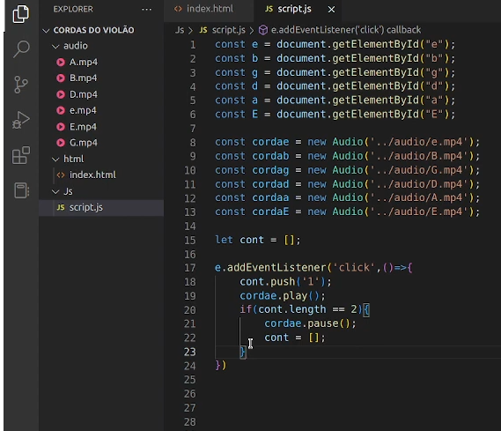

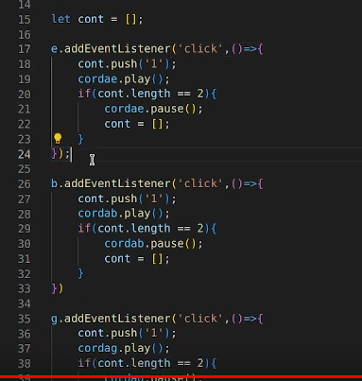

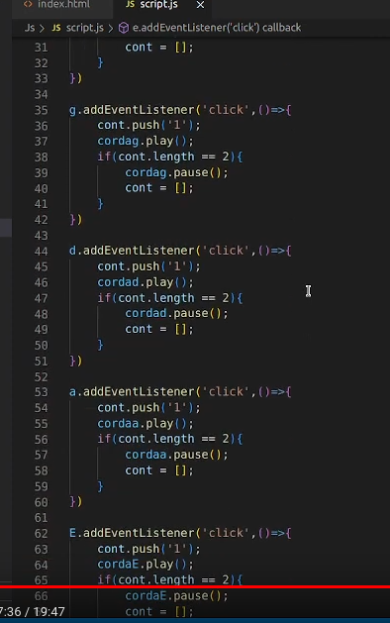

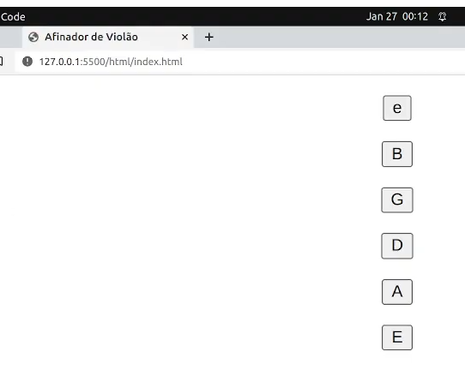

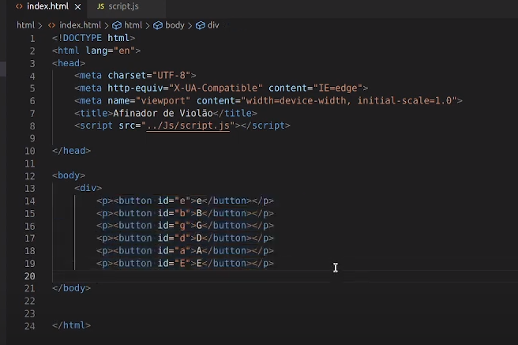

Seção 5.22 – Plataforma de perguntas e respostas

Neste primeiro projeto vamos aprender como criar uma plataforma de perguntas e respostas, esse projeto tem alguns focos, entre eles aprofundar seus conhecimentos em Express.js, como utilizar o Express.js com MySQL, e ainda como utilizar o Node.js com HTML e CSS.

Além de tudo, nós ainda vamos aprender como trabalhar o básico do bootstrap. O Bootstrap é um framework de HTML e CSS, muito útil para que você consiga criar o front-end bem rapidamente. Passaremos apenas o básico do Bootstrap apenas para construir essa nossa plataforma de perguntas e respostas.

Abaixo, mais ou menos o visual do projeto:

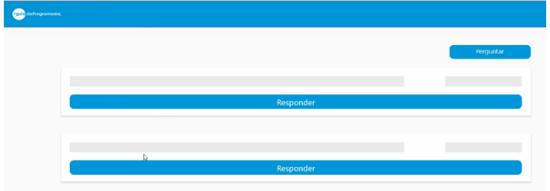

Lembrando, que é apenas um protótipo, não é um projeto real. Um projeto bem simples, onde a pessoa entra na plataforma, tem a opção de perguntar..

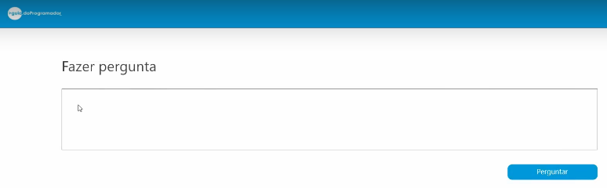
Quando a pessoa fizer a pergunta esta aparece listada na primeira tela, então na tela inicial aprece listada todas as perguntas: com título, data que foi criada e um botão para resposta.

Quando clica no botão aparece uma tela de resposta, por exemplo, resposta desta pergunta “Como instalar node.js no Linux?” e a resposta embaixo.

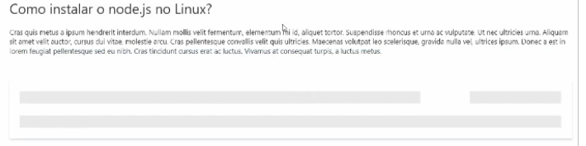
Esse projeto vai ser um dos projetos principais do curso porque vai dar toda a base para trabalhar com desenvolvimento Web com Node.js.

Seção 5.23 – EJS e criação de projeto
Nesta aula nós vamos começar o nosso primeiro projeto prático apresentado na aula anterior, que é a nossa plataforma de perguntas e respostas. Primeiro Inicie o terminal (Ctrl + Alt + T), depois as seguintes ações:
1. Entre no diretório raiz do usuário Linux;
2. Crie uma pasta para o projeto (afinador);
3. Entre nesta pasta do projeto;
4. Inicie o projeto node, com o arquivo package.json, o comando npm init;

$ cd $ mkdir afinador
$ cd afinador
$ npm init
OK … Foi criado o arquivo package.json
About to write to /home/antonio/afinador/package.json:

{
"name": "afinador",
"version": "1.0.0",
"description": "",
"main": "index.js",
"scripts": {
"test": "echo \"Error: no test specified\" && exit 1"
},
"author": "Antonio Almeida",
"license": "ISC"
}

Is this OK? (yes)

Assim criamos o nosso projeto, agora vamos acionar nosso editor de código para criar, o aqrquivo principal desse projeto, o nosso arquivo entry point que é o index.js, conforme consta no package.json.

$ cd
$ cd afinador
$ mousepad index.js

Nós vamos utilizar três tecnologias: O Express, o MySQL, e uma tecnologia para exibir HTML.

Vamos utilizar a tecnologia EJS, ou seja, Embended JavaScript templating. O EJS e o sujeito que vai desenhar para a gente os arquivos HTML, ou seja, renderizar, desenhar na tela, desenhar no navegador, exibir para o usuário na tela.

Um exemplo; digamos que temos uma rota chamada perfil (meusite/perfil), quando o usuário entrar nesta rota, eu mando essa rota desenhar (renderizar) o HTML do perfil do usuário.

Quando o usuário entrar nesta rota /perfil vai ter no navegador dele o HTML do perfil. Essa é a função do EJS, renderizar o HTML no Node, para isso, dentre muitas outras bibliotecas que existem o EJS é uma das melhores, porque é simples e tem todas as funcionalidades que a gente precisa.

O EJS é muito mais do que isso, além de desenhar o HTML ele ainda permite que o nosso HTML ganhe superpoderes, porque quando você utiliza o EJS você consegue utilizar código JavaScript dentro do HTML, tipo, você pode exibir uma variável JavaScript dentro de um HTML. Fazendo um IF dentro de um HTML.
Exemplo:
<% if (user) { %>
<h2><%= user.name %></h2>
<% }%>

5.23.1 Como instalar o EJS junto com o Express

Acione o terminal (Ctrl + Alt + T), e vamos começar instalando o express:
$ cd
$ cd afinador
$ npm install express --save

Após instalar o Express, precisamos instalar o EJS:
$ npm install ejs --save
Para confirmar a instalção, chame seu editor e abra o arquivo package.json:
$ sudo mousepad package.json
→| Confira:
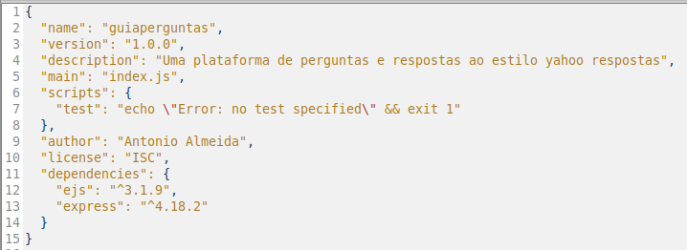
→| Resultado: “ejs”: “^3.1.9”,
→| Resultado: “express”: “^4.18.2”,

Seção 5.24 – Configurando e exibindo HTML com EJS

Nessa aula vamos aprender a como configurara o EJS com Express. Acione o terminal (Ctrl + Alt + T). No diretório raiz do usuário Linux, entre na pasta do projeto, chame seu editor de código, conforme sequência abaixo:
$ cd
$ cd afinador
$ sudo mousepad index.js
→| Crie uma extrutura básica para importar o módulo express, criar uma copia do express dentro da variável app e atrvés desta varivel app podemos criar rota, rodar a aplicação e tudo mais.

Por hora vamos criar uma rota de teste que vai ser a rota principal da aplicação app.get(”/”,(req, res) => {( … )});, vamos colocar em qual porta iremos rodar a aplicação.

Digite as seguintes linhas:
const express = require("express");
const app = express();

app.get("/", (req,res) =>{
res.send("Bem vindo ao nosso site!");
});

app.listen(8080,() => {
console.log("App rodando!");
});
→| Save o arquivo e feche o editor de código…

Agora vamos colocar nossa aplicação para rodar com o nodemon, outra tecnologia que vimos no módulo de fundamentos do express, que permite nossa app reiniciar automaticamente, então:
$ cd
$ cd afinador
$ nodemon index.js
antonio@aquarius01:~/afinador$ nodemon index.js
[nodemon] 3.0.1
[nodemon] to restart at any time, enter `rs`
[nodemon] watching path(s): *.*
[nodemon] watching extensions: js,mjs,cjs,json
[nodemon] starting `node index.js`
App rodando!
Acione seu navegador para:
localhost:8080
Bem vindo ao nosso site!
→| Na faixa azul está a resposta do navegador

Seção 5.24.1 – Agora desejamos que nosso site exiba mais que um texto, conforme acabamos de ver. Desejamos que ele exiba um documento HTML. Para isso vamos configurar o EJS, necessitamos apenas acresentar uma linha de código, antes da definição das rotas:

Incluindo a configuração do EJS (o motor de HTML é a view engine “ejs”):
$ cd
$ cd afinador
$ sudo mousepad index.js

Inclua a seguinte linha (faixa amarela)
const express = require("express");
const app = express();

// Estou dizendo para o Express usar o EJS como view engine
app.set("view engine","ejs");

app.get("/", (req,res) =>{
res.render("index");
});

app.listen(8080,() => {
console.log("App rodando!");
});
→| Save o arquivo e feche o editor de código…

Precisamos criar uma pasta obrigatoriamente com nome de views, para salvar dentro dela todos os arquivos HTML com extensão especial .ejs em vez de .html. É a pasta que o Express ler para pegar os arquivos estáticos armazenados aqui. Vamos criar nossos primeiro arquivos html com extensão .ejs dentro desta pasta views:
$ cd
$ cd afinador
$ mkdir views
$ cd afinador/views
$ sudo mousepad index.ejs

Inclua a seguinte linha de código, para o documento HTML:
<!DOCTYPE html>
<html dir="ltr" lang="pt-BR">
<head>
<meta charset="utf-8">
<meta name="viewport" content="width=device-width, initial-scale=1.0">
<meta http-equiv="X-UA-Compatible" content="ie=edge">
<title>Guia perguntas</title>
</head>
<body>
<h1>Guia Perguntas!</h1>
<hr>
<h2>Lista de Perguntas</h2>
</body>
</html>
<!-- Palco -->

<!-- end Palco →
</body>
</html>
→| Save o arquivo e feche o editor de código…

Acione o console, entre na pasta do projeto, rode o aplicativo com o nodemon:
$ cd
$ cd afinador
$ nodemon index.js
App rodando!

Acione seu navegador para o seguinte endereço:
localhost:8080
Aparece seu documento index.ejs. Esta é a página home do seu site

Seção 5.25 – Exibindo variáveis no HTML

Além do EJS ter a funcionalidade de renderizar HTML, ele ainda adiciona o poder de exibir e utilizar variáveis HTML na tela. Utilizar EJS, nos permite criar variaveis dentro do meu código JavaScript no back-end e passar essas variáveis para o nosso HTML. Fazemos isso de uma maneira muito simples, e esse é um recurso que vamos utilizar fortemente em nosso curso, um recurso essencial para a construção de qualquer aplicação Web. O resultado de todo esse processo é o que chamamos de “HMTL Dinâmico”.

Nesta aula vamos nos concentrar em dois arquivos, no arquivo index.js, que é o arquivo principal do servidor node.js, e o arquivo html que estamos renderizamos, neste caso, com extensão .ejs que é o arquivo index.ejs. Lembrando que já estamos rodando nossas aplicações com o nodemon.

Exemplo 5.25.1 – Vamos inicialmente criar duas variáveis, uma vamos chamr de nome, outra vamos chamar de lang, lang, que significa linguagem de programação favorita.

Etapa 1 – Atualizando o arquivo index.js, para essa tarefa:
$ cd
$ cd afinador
$ sudo mousepad index.js

Inclua a seguinte linha (faixa amarela)
const express = require("express");
const app = express();

// Estou dizendo para o Express usar o EJS como view engine
app.set("view engine","ejs");

app.get("/", (req,res) =>{
var nome = req.params.nome;
var lang = req.params.lang
var exibirMsg = true;
res.render("index",{
nome: nome,
lang: lang,
empresa: "Guia do programador",
inscritos: 8040,
msg: exibirMsg
});
});
app.listen(8080,() => {
console.log("App rodando!");
});
→| Save o arquivo e feche o editor de código…

Etapa 2 – Atualizando o arquivo index.ejs, para essa tarefa:
$ cd
$ cd afinador/views
$ sudo mousepad index.ejs

Inclua a seguinte linha (faixa amarela)
<!DOCTYPE html>
<html dir="ltr" lang="pt-BR">
<head>
<meta charset="utf-8">
<meta name="viewport" content="width=device-width, initial-scale=1.0">
<meta http-equiv="X-UA-Compatible" content="ie=edge">
<title>Guia perguntas</title>
</head>
<body>
<h1>Guia Perguntas!</h1>
<hr>
<h2>Lista de Perguntas</h2>

<p>Nome: <%= nome %></p>
<p>Linguagem favorita: <%= lang %></p>
<p>Empresa: <%= empresa %></p>
<p>Inscritos no canal: <%= inscritos %></p>

</body>
</html>
→| Save o arquivo e feche o editor de código…

Etapa 3 – Acione o terminal (Ctrl + Alt + T), entre na pasta do projeto, execute o aplicativo com o nodemon:
$ cd
$ cd afinador
$ nodemon index.js
App rodando!

Teste1 - Acione seu navegador, digite como está no endereço, receberá na tela os dados fornecidos pelas variaveis nome e lang:
localhost:8080/Ari/PHP
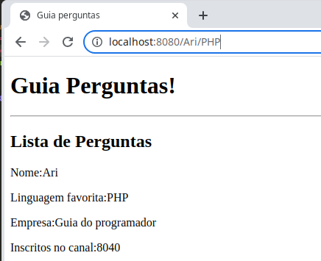

Seção 5.26 – Estruturas condicionais com EJS

Na aula passada vimos como exibir variáveis no HTML através do EJS. Nesta aula vamos apresentar outro recurso importante do EJS, que são as estruturas condicionais. Nessa aula veremos como utilizar as famosas condicionais, if e else, da linguagem JavaScript dentro de um documento HTML.

Vamos criar no arquivo do servidor, o index.js, uma variável que vamos chamar de “exibirMsg”, que vai receber por exemplo o parâmetro “true;” e vamos passar o reder como “msg: exibirMsg”, o que importa para receber no HTML (index.src) é o nome que foi colocado antes dos dois pontos (msg) e não a segunda parte depois dos dois pontos.

Quando não for pegar o valor de uma variável, não é necessário o símbolo do ou sinal igual dentro da variavel especial do EJS, fica só assim: <% %>. Por exemplo quando for uasar apenas uma expressão, só coloca o valor do igual dentro da tag especial (<%= %>), quando quiser trabalhar com variável.

Neste caso no documento index.ejs vamos trabalhar com um if, como mostrado no seguinte bloco:
<% if(msg == true){ %>
<h3>Isso é uma msg de erro!</h3>
<% } %>

Se, no arquivo index.js, a variável apontar a mensagem como verdadeira, ou seja, var exibirMsg = true; está será renderizada no arquivo index.ejs e mostrada no documento HTML quando o navegador acessar o servidor node através do arquivo index.js.

Por outro lado, se no arquivo index.js, a variável apontar a mensagem como falsa, ou seja, var exibirMsg = false; está não será renderizada no arquivo index.ejs, ou seja, não será mostrada no documento HTML quando o navegador acessar o servidor index.js.

Exercício 5.26.1 - Vamos para um exemplo prático para cada uma das situações: - Atualizando o arquivo index.js, para var exibirMsg = true;
$ cd
$ cd afinador
$ sudo mousepad index.js

Inclua a seguinte linha (faixa amarela)
const express = require("express");
const app = express();

// Estou dizendo para o Express usar o EJS como view engine
app.set("view engine","ejs");

app.get("/", (req,res) =>{
var nome = req.params.nome;
var lang = req.params.lang
var exibirMsg = true;
res.render("index",{
nome: nome,
lang: lang,
empresa: "Guia do programador",
inscritos: 8040,
msg: exibirMsg
});
});
app.listen(8080,() => {
console.log("App rodando!");});
→| Save o arquivo e feche o editor de código…

Exercício 5.26.2 - Atualizando o arquivo index.ejs, para essa tarefa:
$ cd
$ cd afinador/views
$ sudo mousepad index.ejs

Inclua a seguinte linha (faixa amarela)
<!DOCTYPE html>
<html dir="ltr" lang="pt-BR">
<head>
<meta charset="utf-8">
<meta name="viewport" content="width=device-width, initial-scale=1.0">
<meta http-equiv="X-UA-Compatible" content="ie=edge">
<title>Guia perguntas</title>
</head>
<body>
<h1>Guia Perguntas!</h1>
<hr>
<h2>Lista de Perguntas</h2>

<p>Nome: <%= nome %></p>
<p>Linguagem favorita: <%= lang %></p>
<p>Empresa: <%= empresa %></p>
<p>Inscritos no canal: <%= inscritos %></p>

<% if(msg == true){ %>
<h3>Isso é uma msg de erro!</h3>
<%}%>

</body>
</html>
→| Save o arquivo e feche o editor de código…

Teste1 - Acione o terminal (Ctrl + Alt + T), entre na pasta do projeto, execute o aplicativo com o nodemon:
$ cd
$ cd afinador
$ nodemon index.js
App rodando!

→| Acione seu navegador, receberá na tela: Isso é uma msg de erro!:
localhost:8080
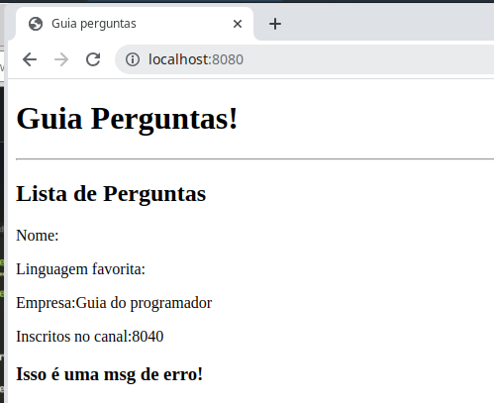

Teste2 – Acione o terminal (Ctrl + Alt + T), entre na pasta do projeto, execute o aplicativo com o nodemon:
$ cd
$ cd afinador
$ nodemon index.js
App rodando!

→| Acione seu navegador, Não aparece mensagem de erro:
localhost:8080
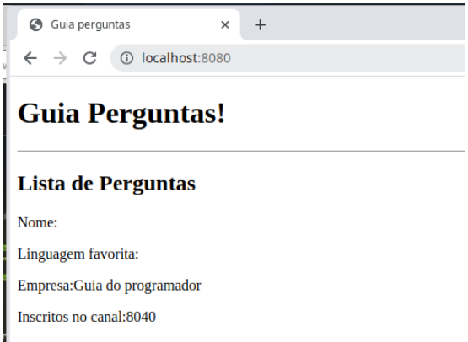

Seção 5.26.2 - ELSE - Neste caso no documento index.ejs vamos trabalhar com um else, como mostrado no seguinte bloco:
<% if(msg == true){ %>
<h3>Isso é uma msg de erro!</h3>
<%} else {%>
<h3>Nenhum, erro!</h3>
<%}%>

Se no index.ejs, mensagem for verdadeira (true), var exibirMsg = true; será exibido o primeiro html entre as tags<h3>. Se a mensagem for falsa (false), var exibirMsg = false; será exibido o segundo html entre as tags<h3>.

Resumindo:
Se a mensagem for verdadeira exibe “Isso é uma msg de erro!”, se a mensagem for falsa exibe “Nenhum, erro!”.

Onde é que eu usaria isso?
Por exemplo: digamos que você tenha uma aplicação que tem um painel em uma página e nessa página existem botões que só aparecem para admin e botões que só aparecem para usuários comuns. Você poderia controlar qual botão exibir, para o admin e qual botão exibir para o usuário comum no seu html, quer dizer, em seu arquivo ‘renderizador’ com extensão .ejs.

Nota. Entre eses blocos podemos colocar quantos html quisermos.

Seção 5.27 – Estruturas de repetição com EJS

Na aula passada vimos que com EJS é possível trabalhar com variáveis, trabalhar com estruturas convencionais, e para fechar essa rodada de EJS, nessa aula vamos aprender como trabalhar com estruturas de repetição dentro do EJS.

Veremos agora a estrutura de repetição que é a for each (para cada), com o passar do curso, veremos as outras estruturas de repetição. De inicio, no index.js vamos criar uma variável, um array de produtos, dentro desse objeto, vamos criar alguns produtos que vai ter um nome e preço.

Exercício 5.27.1 - Vamos para prática - acione o terminal (Ctrl + Alt + T). Vamos, atualizar o arquivo index.js para a nova situação. Inserir dentro do arquivo index.js, o seguinte bloco de conteúdo:

$ cd
$ cd afinador
$ sudo mousepad index.js

Inclua a seguintes blocos de conteúdo (faixa amarela)
const express = require("express");
const app = express();

// Estou dizendo para o Express usar o EJS como view engine
app.set("view engine","ejs");

app.get("/:nome/:lang", (req, res) =>{
var nome = req.params.nome;
var lang = req.params.lang
var exibirMsg = false;

var produtos = [
{nome: "Doritos", preco: 3.14},
{nome: "Coca-cola", preco: 5},
{nome: "Leite", preco: 1.45}
]
res.render("index",{
nome: nome,
lang: lang,
empresa: "Guia do programador",
inscritos: 8040,
msg: exibirMsg,
produtos: produtos
});
});
app.listen(8080,()=>{
console.log("App rodando!");
});

→| Save o arquivo e feche o editor de código…

No index.ejs vamos utilizar um método do JavaScript, muito importante a ser usado dento do array, que é um método chamado forEach (para cada), ou seja, para cada elemento dentro do array o método fará algo, executará uma função. Todo array que você for criar já vem com o método foreach, no caso o nosso array é produtos. Exemplo, no arquivo index.ejs:
…
<% produtos.forEach(function(produto) {%>
<%= produto.nome%>
<%= produto.preco%>
<%})%>
...
→| Para cada produto, dento do nosso array de produtos, vamos executar esta função, e para cada produto vamos receber um parâmetro produto que é justamente um dos elementos que está no array de produtos. Vamos praticar...

Exercício 5.27.2 - Vamos para prática - acione o terminal (Ctrl + Alt + T). Vamos, atualizar o arquivo index.ejs para a nova situação. Inserir dentro do arquivo index.ejs, o seguinte bloco de conteúdo:

$ cd
$ cd afinador/views
$ sudo mousepad index.ejs

Inclua a seguintes blocos de conteúdo (faixa amarela)
<!DOCTYPE html>
<html dir="ltr" lang="pt-BR">
<head>
<meta charset="utf-8">
<meta name="viewport" content="width=device-width, initial-scale=1.0">
<meta http-equiv="X-UA-Compatible" content="ie=edge">
<title>Guia perguntas</title>
</head>
<body>
<h1>Guia Perguntas!</h1>
<hr>
<h2>Lista de Perguntas</h2>

<p>Nome: <%= nome %></p>
<p>Linguagem favorita: <%= lang %></p>
<p>Empresa: <%= empresa %></p>
<p>Inscritos no canal: <%= inscritos %></p>

<% if(msg == true){ %>
<h3>Isso é uma msg de erro!</h3>
<%} else {%>
<h3>Nenhum, erro!</h3>
<%}%>

<% produtos.forEach(function(produto) {%>
<%= produto.nome %>
<%= produto.preco %>
<%})%>

</body>
</html>
→| Save o arquivo e feche o editor de código…

Vamos rodar o aplicativo, acione o terminal (Ctrl + Alt + T), entre na pasta do seu projeto, execute o aplicativo com o nodemon:
$ cd
$ cd afinador
$ nodemon index.js
App rodando!
→| Acione seu navegador, Não aparece mensagem de erro:
localhost:8080/Dete/PHP
Resultado:
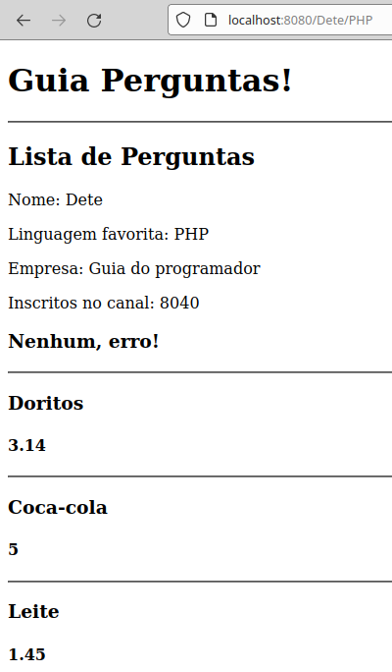

Exercício 5.27.3 - Atualize o arquivo index.ejs, para essa tarefa:
$ cd
$ cd afinador/views
$ sudo mousepad index.ejs

Inclua a seguinte linha (faixa amarela)
<!DOCTYPE html>
<html dir="ltr" lang="pt-BR">
<head>
<meta charset="utf-8">
<meta name="viewport" content="width=device-width, initial-scale=1.0">
<meta http-equiv="X-UA-Compatible" content="ie=edge">
<title>Guia perguntas</title>
</head>
<body>
<h1>Guia Perguntas!</h1>
<hr>
<h2>Lista de Perguntas</h2>

<p>Nome: <%= nome %></p>
<p>Linguagem favorita: <%= lang %></p>
<p>Empresa: <%= empresa %></p>
<p>Inscritos no canal: <%= inscritos %></p>

<% if(msg == true){ %>
<h3>Isso é uma msg de erro!</h3>
<%} else {%>
<h3>Nenhum, erro!</h3>
<%}%>

<% produtos.forEach(function(produto) {%>
<hr>
<h3><%= produto.nome %></h3>
<h4><%= produto.preco %></h4>
<%})%>

</body>
</html>
→| Save o arquivo e feche o editor de código…

→| Rode o App...
$ cd
$ cd afinador
$ nodemon index.js
App rodando!
→| Acione seu navegador neste endereço:
localhost:8080/Dete/PHP
Resultado:
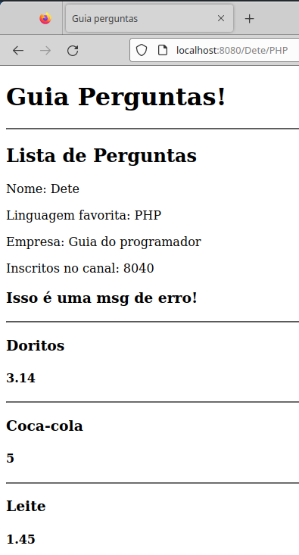

Conclusão - O que o foreach faz?

- Para cada elemento dentro do array, ele executa a função produto;
- A variável é o produto que está sendo passado pelo loop;
- Pega o produto.nome exibe o nome do produto;
- Pega o produto.preco, exibe preço deste mesmo produto;
- Repete a sequência acima para cada produto no array, exibindo nome e preço, por causa do indice chamado produtos.forEach.

Para a tela do resultado ficar mais bonita, coloque no index.ejs, um marcador de linha (tag <hr>). Para destaque entre nome e preço, coloque o nome entre (tags <h3></h3>), e o preço entre (tags <h4></h4>).

Seção 5.28 – Arquivos estáticos

Arquivos estáticos são arquivos que não são processados no back-end, como exemplo os arquivos css, imagens, arquivos JavaScript do font-end, arquivos de dados etc. Para utilizar arquivos estáticos no express é bem simples, basicamente só precisamos no view engine, no nosso caso o index.ejs, acrescentar as seguintes linhas:

“app.set(‘view engine’,’ejs);
“app.use(express.static(‘public’));

Onde, public é o nome da pasta onde vai ficar os arquivos estáticos. Isso já é o suficiente para nossa aplicação aceitar os arquivos estáticos.

Crie uma pasta “public” para os arquivos estáticos, um diretório como:
/public/css/style.css

Crie um arquivo CSS, inicialmente com o seguinte conteúdo:
h1{
color: blue;
}

No “index.ejs” chame o arquivo “style.css”, com a seguinte linha:
<link rel = “stylesheet” href = “/public/css/style.css”>

Nota 1 – Trabalhando com o express, você não precisa colocar o nome da pasta “public”, porque automaticamnte o Express vai procurar uma pasta “css” detro da pasta public, então a chamada ficará assim:
<link rel = “stylesheet” href = “/css/style.css”>

Dentro da pasta “public” podemos ainda criar uma pasta “img” para acomodar as imagens que vamos utilizar, como em:
<img src = /img/guia.png”>

Lembrando que o express já sabe que a pasta “img” está dentro da pasta “public”, porque já configuramos o express para servir arquivos estáticos nesta pasta “public”, assim como, outros arquivos estáticos que estaram nesta pasta.

Exercício 5.28.1 – Vamos resumir as solicitações acima, nas seguintes ações:
1. Acione o terminal (Ctrl + Alt + T);
2. Entre no diretório raiz do usuário Linux;
3. entre na pasta afinador/views;
4. Crie uma pasta public, para os arquivos estáticos;
5. Entre na pasta public, dos arquivos estáticos;
6. Crie uma pasta css, para arquivar estilos de páginas;
7. Crie uma pasta img, para arquivar imagens;
8. Entre na pasta css;
9. Chame o editor de código para o arquivo style.css;
$ cd
$ cd afinador/views
$ mkdir public
$ cd public
$ mkdir css
$ mkdir img
$ cd css
$ sudo mousepad style.css
10. Copie e cole o seguinte conteúdo;
h1{
color: blue;
}
→| Salve o arquivo e feche o editor...
11. Na pasta img coloque a imagem guia.png.
12. Chame o editor para o arquivo index.ejs na pasta afinador/views:
$ cd
$ cd afinador/views
$ sudo mousepad index.ejs
13. No index.js, chame os arquivos de estilo e imagm, nas seguintes linhas:
<link rel = “stylesheet” href = “/css/style.css”>
<img src = /img/guia.png”>

